**5주차 oss**

**10. 파일비교**

1. 3 영역 파일 비교 diff

- 커밋 간의 파일 비교

- HEAD / HEAD~HEAD^(~(틸드, 물결), ^(커렛, 삿갓,모자) / 하나전 커밋) / ~~HEAD~2,

- 깃 3 영역

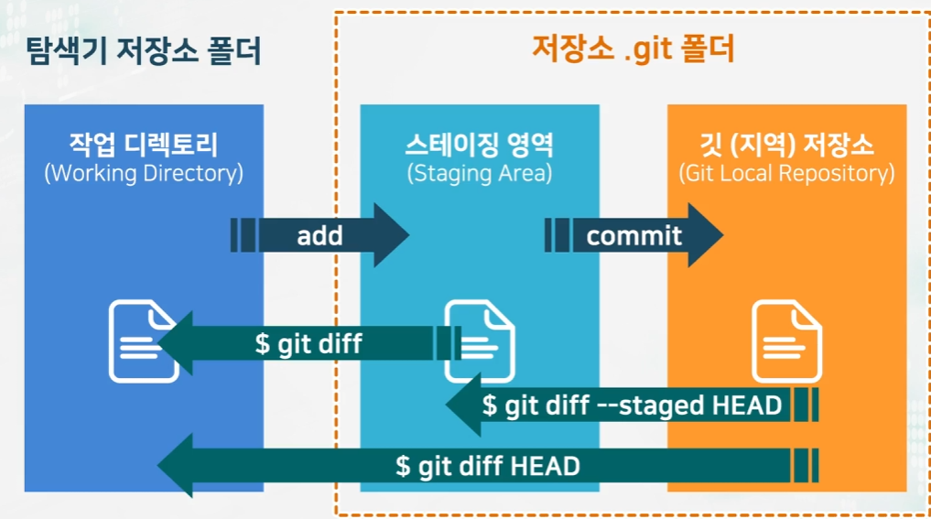

- git diff : 스테이징 영역 기준에서 작업 디렉토리 비교

- git diff--staged[HEAD] : HEAD 기준으로 스테이징 영역 비교 / 양쪽이 같은면 표시x

- git diff HEAD : HEAD 기준으로 작업 디렉토리 비교

2. 두 버전과의 파일 비교 diff

- git diff / HEAD~,^(전버전비교) / ~~,~2,^^,^~(전전버전)

11. 파일삭제 rm과 복원 restore

1. 파일 삭제 rm

- git rm : 작업, 스테이징 영역에서 모두 삭제

- git rm -cached : 스테이징 영역 삭제, ls-files에서 결과 안보임, unTracked상태

- git commit -m ‘Delete g’ : 스테이징 영역 삭제된 상태에서 커밋

2. 파일 복원 restore

- git restore : 스테이징과 작업이 같은 상태

- git restore –staged : 스테이징과 깃저장소와 같은상태

- git restore –source=HEAD—staged—worktree f : 3영역 모두 같은상태 (^~가능)

- git restore –source=HEAD [--worktree(생략)] : 깃저장소를 작업와 같은상태

- git restore –source=HEAD~ --staged <스테이지 영역 복구